湖南省大学生研究性学习和创新性实验计划
项 目 申 报 表

项目名称: 基于Web的休闲农庄空间数据挖掘研究
学校名称 | 湖南农业大学东方科技学院
学生姓名 | 学 号 | 专 业 |  | 性 别 | 入 学 年 份
刘崇峰 | 201541920328 | 电子商务 |  | 男 | 2015
周宗营 | 2017419 | 计算机 |  | 男 | 2017
吴虹洁 | 201641920130 | 电子商务 |  | 女 | 2016
林芍君 | 201441924214 | 金融学 |  | 女 | 2014
彭程 | 201441920221 | 电子商务 |  | 男 | 2014
指导教师 | 李薇 |  | 职称 | 讲师
指导教师 | 卢俊玮 |  | 职称 | 副高
项目所属  一级学科 | 1203 农林经济管理 |  | 项目科类(理科/文科) |  |  | 理科
学生曾经参与科研的情况
彭程：曾参与《基于服装价格分析的销售平台》、《基于标记用户行为的导购网站》项目的开发、《湖南农业大学东方科技学院大学生创新性试验计划项目》；
林芍君：曾参与《基于移动应用端的慈善捐助平台》项目的开发、《湖南农业大学东方科技学院大学生创新性试验计划项目》；
刘崇峰：曾参与《湖南农业大学东方科技学院大学生创新性试验计划项目》；
吴虹洁：曾参与过多项学科竞赛，获得过全国计算机设计大赛三等奖，蓝桥杯三等奖；
周宗营：曾参与过多项学科竞赛，获得过学院计算机设计大赛三等奖。
指导教师承担科研课题情况
李薇：基于政务的湖南农产品商贸平台的研究与实现（科技厅）；
湖南农产品电子商务策略的研究(教育厅)；
脂肪酸脱氢酶FAD2基因进化树的构建及其生物学意义解析（教育厅）；
湖南省特色农产品商贸平台中发展规模化期货交易的研究 （湖南农业大学）；
水肥与灾害绿色防控丰产本增效关键技术研究与模式构建（国家级）。
卢俊玮：曾指导湖南省大学生创新性实验计划项目3项，指导学生参加国家级、省级学科竞赛获奖12项。
项目研究和实验的目的、内容和要解决的主要问题
随着经济水平和消费水平的提升、社会节奏的加快以及压力的增加，消费者对于物质和精神层面的需求正不断提高。而休闲农庄以其优美的田园风光和自然生态、淳朴的农事以及乡村体验活动舒缓了人们在工作中的压力和紧张的状态；满足了人们体验乡村生活的情趣。从长期来看可以得到迅速的发展。本项目的研究目的就是为了促进休闲农庄的科学发展，建立可循环发展的生态。
在党的十九大中，习书记明确提出了乡村振兴战略，农业农村农民问题是关系国计民生的根本性问题，必须始终把解决好“三农”问题作为全党工作重中之重。要实施乡村振兴战略，就要坚持党管农村工作，坚持农业农村优先发展，坚持农民主体地位，坚持乡村全面振兴，坚持城乡融合发展，坚持人与自然和谐共生，坚持因地制宜、循序渐进。巩固和完善农村基本经营制度，加强农村基层基础工作，培养造就一支懂农业、爱农村、爱农民的“三农”工作队伍。乡村振兴的最终目标，就是要不断提高村民在产业发展中的参与度和受益面，彻底解决农村产业和农民就业问题，确保当地群众长期稳定增收、安居乐业。
党的十九大报告中也明确提出把构建现代农业产业体系、生产体系、经营体系作为农业振兴战略的主要措施之一，要结合我国农业目前的实际情况和条件，协调推进“现代农业三大体系的建设工作”。发展多种形式适度规模经营，培育新型农业主体，健全农业社会化服务体系，实现小农户和现代农业发展有机衔接。而经营体系的关键则在于创新农业经营模式。这也为休闲农庄提供了政策的保证。
另外在十九大中还提出了“促进农村一二三产业融合发展”计划，目的是为了促进资源要素的集中集聚，增强融合发展的协同优势，加快提升产业整体发展水平；有利于总结推广融合发展新经验新模式，增强融合发展的辐射带动效果，加快推动我国农村一二三产业融合发展，培育农村新产业新业态新模式的重要举措和深入推进农业供给侧结构性改革的必然要求。着力促进农民就业创业，拓宽增收渠道，构建现代农业生产体系、产业体系和经营体系，推动农村产业兴旺，助推美丽乡村和美丽中国建设，为实施乡村振兴战略，实现农业农村现代化提供强有力的支撑。各种农业扶持计划相辅相成，其最终目的是为了创新农业生态经济增长的新模式，而本项目立足于数据可视化，通过对休闲农庄的研究，创新农村发展的新模式。
通过乡村振兴战略和“促进一二三产业融合发展”计划可以看到国家对农产业的扶持决心，同时也凸显了目前农村农业发展的不足。
在休闲农庄产业快速发展的同时，经营规模把控不当，农业服务体系不健全，经营模式弊端日益显现，让许多经营者持续亏损经营。除了经营运作方面外，还面临着许许多多的现实难题。比如，生态环境被不同程度的破坏、服务质量不高、管理不善、休闲农庄的景点没有明确的自我定位、景点缺乏理论上的专业规划、缺少对于景点内涵、故事的挖掘、对农庄资源的过度开发与利用等各种原因而导致了休闲农庄产业雷同且毫无新意等诸多问题，这在很大程度上制约了休闲农庄的的可持续发展。
空间信息获取技术的飞速发展和各种应用的广泛深入，多分辨率、多时态空间信息大量涌现，以及与之紧密相关的非空间数据的日益丰富，对海量空间信息的综合应用和处理技术提出了新的挑战，空间数据挖掘技术作为一种高效处理海量地学空间数据、提高地学分析自动化和智能化水平、解决地学领域“数据爆炸、知识贫乏”问题的有效手段，已发展成为空间信息处理的关键技术。然而，传统数据挖掘“黑箱”作业过程使得用户只能被动地接受挖掘结果。可视化技术可提供直观的数据输入、输出和挖掘过程的交互探索分析手段，提供在人的感知力、洞察力、判断力参与下的数据挖掘手段，从而大大地弥补了传统数据挖掘过程“黑箱”作业的缺点，同时也大大弥补了GIS重“显示数据对象”轻“刻画信息结构”的弱点，有力地提高空间数据挖掘进程的效率和结果的可信度。空间数据挖掘中可视化技术已由数据的空间展现逐步发展成为表现数据内在复杂结构、关系和规律的技术，由静态空间关系的可视化发展到表示系统演变过程的可视化。可视化方法不仅用于数据的理解，而且用于空间知识的呈现。可视化与空间数据挖掘的结合己成为必然，并已形成了当前空间数据挖掘与知识发现的一个新的研究热可视化空间数据挖掘（Visual Spatial Data Mining, VSDM）。VSDM技术将打破传统数据挖掘算法的“封闭性”，充分利用各式各样的数据可视化技术，以一种完全开放、互动的方式支持用户结合自身专业背景参与到数据挖掘的全过程中，从而提高数据挖掘的有效性和可靠性。本项目将以长沙休闲农庄为载体，进行空间数据挖掘、可视化的研究概况，以及可视化在空间数据挖掘中的应用进行概括性回顾总结，并采用典型案例研究对农庄未来发展趋势进行探讨。对休闲农庄的结构分析有助于合理开发休闲农庄、分配休闲农庄资源、统筹休闲农庄的可持续发展，为体闲农业旅游提供新的发展思路。
国内外研究现状和发展动态
休闲农庄在国外有着悠久的历史，从1865年意大利就成立了“农业旅游全国协会”专门介绍城市居民到农村体验自然趣味。
国外对休闲农业旅游研究中主要有两种观点：一种认为休闲农业旅游是乡村旅游最大的、独特的分支，另一种观点则认为观光农业旅游就是乡村旅游，大多数学者都倾向于前者，因而，对观光农业旅游的研究一般涵盖在乡村旅游之中，在国外长期的研究中，休闲农庄分为了许多种类，而且根据各自国家的特色，还形成了各种具有各自国情的休闲农庄。例如欧洲、美国、澳洲，因为国家观念、生活节奏、人民环保意识、人口稀疏等各种因素，可利用的自然资源较多，外国休闲农庄的各种类型以及结构都比较合理。例如法国普罗旺斯的鲜花主题型休闲农庄、澳洲的葡萄酒庄，也有将骑马农场、教学农场、探索农场和狩猎农场等各种组合在一起的复合型农庄，甚至有的农庄独占一座小岛用作观赏旅游。
由于国内的社会情况，中国的休闲农庄主要以“体验乡村风情”为主题吸引客户。根据调查也显示出国内休闲农庄缺乏创新，千篇一律的休闲农庄对游客没有任何吸引力。国内武汉大学李德仁教授最早关注到从GIS数据库中发现知识的问题,提出从GIS数据库可以发现包括几何信息、空间关系、几何性质与属性关系以及面向对象知识等多种知识。目前多数研究把空间数据挖掘作为数据挖掘的一个应用领域,研究的重点是提高原先数据挖掘算法在空间数据库的执行效率。本项目就是探寻空间数据挖掘作为工具对农庄提升吸引力创新方面进行研究
当前国内针对休闲农庄的研究主要体现在发展规划、景致设计、循环经济等。一方面分析休闲农庄的可行性，提出各种理论特色的主题定位、对策分析，另一方面对市场环境、游客心理和需求进行分析，但是没有从地理位置和休闲农庄的分布上进行整体研究。因为缺乏休闲农庄的结构分析，导致农庄结构单一，分布不合理，竞争强化，缺乏合理的资源配置和可持续发展的能力。据统计,有80%以上的数据与地理位置相关。事实上,大量的空间数据是从遥感、地理信息系统(GIS)、多媒体系统、医学和卫星图像等多种应用中收集而来，收集到的数据远远超过了人脑的分析能力。此外,生物医学(内科描摹和疾病诊断)、天气预报、交通控制、导航、环境研究以及灾难处理等应用也推动了对高效空间数据处理的紧迫要求。日益发展的空间数据基础设施为空间数据的自动化处理提出了新的课题,空间数据挖掘实质上是空间信息技术处理的必然结果。空间数据挖掘的研究比一般的关系型数据库和事务数据库的研究要晚,但近几年已经引起了广泛的兴趣。特别是应用在农庄数据挖掘方面才刚刚起步。
由此看来，休闲农庄虽然在国内市场需求巨大，但是由于缺乏科学的结构分析，其整体发展水平是远远落后于外国的。空间数据挖掘是多学科和多种技术交叉融合的新领域,汇集了人工智能、机器学习、数据库技术、模式识别、统计学、GIS、基于知识的系统、可视化等领域的相关技术,因而空间数据挖掘的方法很多。根据所采用的挖掘技术方法的不同,可以将空间数据挖掘的研究方法划分为以下五类：
1、基于统计学和概率论的方法。运用统计学或概率论知识,对空间数据按某一准则进行统计分析,有较强的理论基础,拥有大量的算法,计算量大且复杂,可有效地处理数字型数据。常用的方法有统计分析方法、空间分类方法、空间聚类方法等。
2、基于集合论的方法。所处理的问题具有空间关系的不确定性,它特别合适于不完整、不确定知识和数据的表达、学习、归纳。常用的方法有粗糙集方法、模糊集理论、云理论等。
3、基于机器学习的方法。一般需要先验知识,是一个反复学习的过程,计算量相对较大。常用的方法有空间关联规则方法、归纳学习方法、图像分析和模式识别方法、决策树方法。
4、基于仿生物学的方法。模拟生物处理过程,一般需要学习训练,算法较为复杂。常用的方法有遗传算法、神经网络方法、人工免疫系统方法。
5、基于地球信息学的方法。借助GIS、地理等工具,算法较复杂,常用的方法有空间分析方法、地学信息图谱方法。
当然,这些方法都不是孤立应用的,为了发现某类知识,常常要综合应用这些方法。例如,可以把面向属性的归纳方法、探测性的数据分析和粗糙集方法结合起来,构成探测性的归纳学习方法,可用于发现空间特征规则、空间区分规则、普遍的几何知识、空间演变规则、空间分布规律等多种知识。要想合理地、健康地发展国内休闲农庄，就要结合国内外的研究经验，统筹兼顾，重视休闲农庄的空间数据挖掘。

参考文献：
[1] JiaweiHan, MichelineKamber, JianPei,等. 数据挖掘概念与技术[M]. 机械工业出版社, 2012.
[2] 施伯乐, 汪卫. 数据仓库与数据挖掘研究进展[J]. 计算机应用与软件, 2003, 20(11):10-12.
[3] 林宇. 数据仓库原理与实践[M]. 人民邮电出版社, 2003.
[4] 张春阳, 周继恩, 等. 基于数据仓库的决策支持系统的构建[J]. 计算机工程, 2002, 28(4):249-251.
[5] 陈德军, 盛翊智, 陈绵云. 基于数据仓库的OLAP在DSS中的应用研究[J]. 计算机工程与应用, 2003, 39(1):30-31.
[6] 朱明. 数据挖掘-第2版[M]. 中国科学技术大学出版社, 2008.
[7] 陈京民等.数据仓库与数据挖掘技术[M].北京:电子工业出版社,2002.
[8] 毛国君等.数据挖掘原理与算法[M].北京:清华大学出版社,2005.
[9] 陈文伟等.数据挖掘技术[M].北京:北京工业大学出版社,2002.

本项目学生有关的研究积累和已取得的成绩
1、方法可行性研究
（1）通过阅读大量研究文献发现休闲农庄数据、POI等数据完全可以采用爬虫技术在网络中进行相关信息的获取。在实践过程中也尝试了部分数据的爬取，并未遇到技术瓶颈和困难。
（2）在可视化过程中需要用到PowerMap、Qgist和BDP等关键技术，并建立了相对完整的解决方案。在理论层面上只要数据够全面，即可运行得到可视化效果。
2、前期数据积累
（1）由于地理坐标以及网络环境的问题，爬取的休闲农庄POI可能会出现地理坐标轻微偏移，但不会对地理模型造成影响。目前已对长沙市所有休闲农庄进行了POI数据的爬取。总共爬取到800余家休闲农庄POI，其中景观休闲型农庄占总数的40%，生态度假型20%，主题度假型13%，主题游乐型15%，产业博览型10%，其他2%。景观休闲型农庄远远高于其他类型农庄，甚至超过第二第三农庄的数量总和。
根据POI数据显示，休闲农庄主要分布在长沙周边城镇且扎堆现象严重，导致竞争性强化。在长沙市区休闲农庄密度较小，主要分布在沿河或者交通便利的地方。其他详细的休闲农庄分布需要再进一步获取数据、分析数据、才能得出关于休闲农庄结构的深入分析。
以下为项目组在调研项目时，爬取的部分数据，如图1：

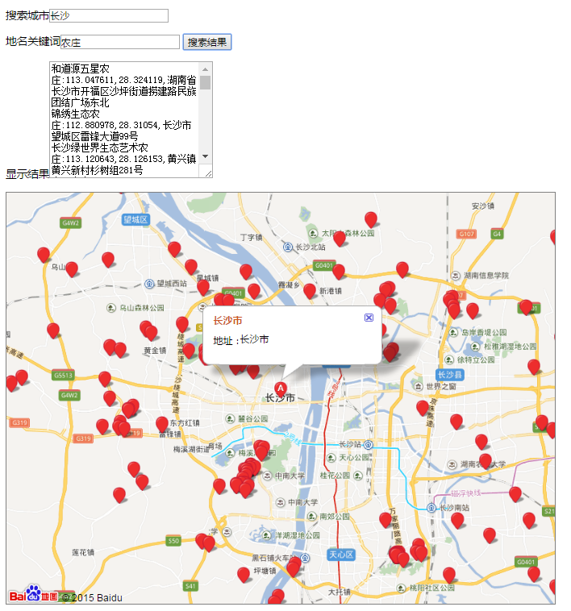

图1农庄 poi部分数据爬取——以长沙为例
（2）根据数据生成可视化图形为数据分析进行准备
已经开始对数据中各种类型农庄分析，将整改难易系数再次叠加后形成可视化图形如图2、图3、图4、图5：

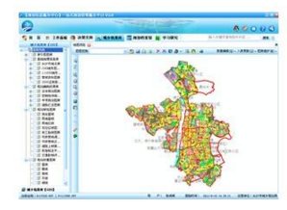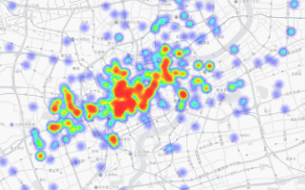

图2 休闲农庄Qgis可视化 图3 BDP农庄可视化

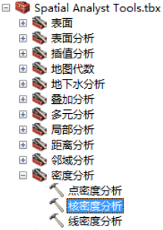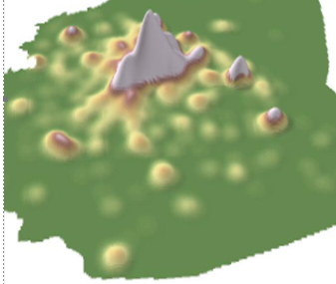

图4 分析列表 图5 地形可视化

项目的创新点和特色
项目创新点：
1、基于数据挖掘可视化分析方法在规划休闲农业的应用创新。在过去针对农业问题的研究上，大多采用实地考察的研究方法，利用遥感技术和GIS技术来获取数据源。这种研究通常只能够针对后一个方向进行细致的研究，而不能够准确地对产业结构、空间布局、资源配置等方面进行综合的研究。本项目所用的研究方法，从网络POI等数据入手，从空间布局，产业结构的角度切入，综合地理信息数据，进行全方位研究，着力培育有市场需求，循环能力，产业链条长、产业互补性强的产业体系。
2、基于生态的可持续发展研究的理论创新。现有的研究对休闲农庄的发展、规划以及思考一般都是从上层建筑进行理论性的判断和推测，但是这种形而上的理论没有一个统筹全局的概念，无法构建一个绿色生态循环，随着时间的推移，休闲农庄基础设施老化，使生态闭环进一步缺失。本项目的研究将会从生态经济角度出发，对休闲农庄的可持续发展进行着重研究，完善生态系统。
项目特色：
现有的研究对休闲农庄的发展、规划以及思考一般是从上层建筑进行理论性的判断和推测，要么就是从创意和创新性的角度来构造一个新颖的休闲农庄。前者虽然符合当前国内的实际情况，但大多数都是从上层建筑的理论出发，而没有一个整体大局的统筹，无法构建出一个绿色生态循环，被指导出来的休闲农庄也只是中规中矩。随着时间的推移，休闲农庄基础设施老化、原本就不够完善的生态闭环进一步缺失，休闲农庄只能慢慢衰败。
从创意和创新性角度出发所设计的休闲农庄往往忽略经济基础的影响，以意想不到的新意暂时吸引客户，却无法长期维持客户量和促进游客数量增长。这类休闲农庄更难以形成有效的可持续发展方案。因此，本次课题研究将会从网络信息技术以及从实地休闲农庄的考察，以可视化技术为根本出发角度，使研究过程可视化，结果可视化，综合科学的理论指导，对休闲农庄的具体发展计划作出详细规划。

项目的技术路线及预期成果

技术路线：（1）Python爬取数据（2）数据建模；（3）PowerMap进行数据映射，形成不同结构分类的休闲农庄的分布密度热力图；（4）利用Qgis技术实现分析数据可视化；（5）使用BDP进行数据分析，为理论研究提供数据支撑。

以下是相应技术路线图：
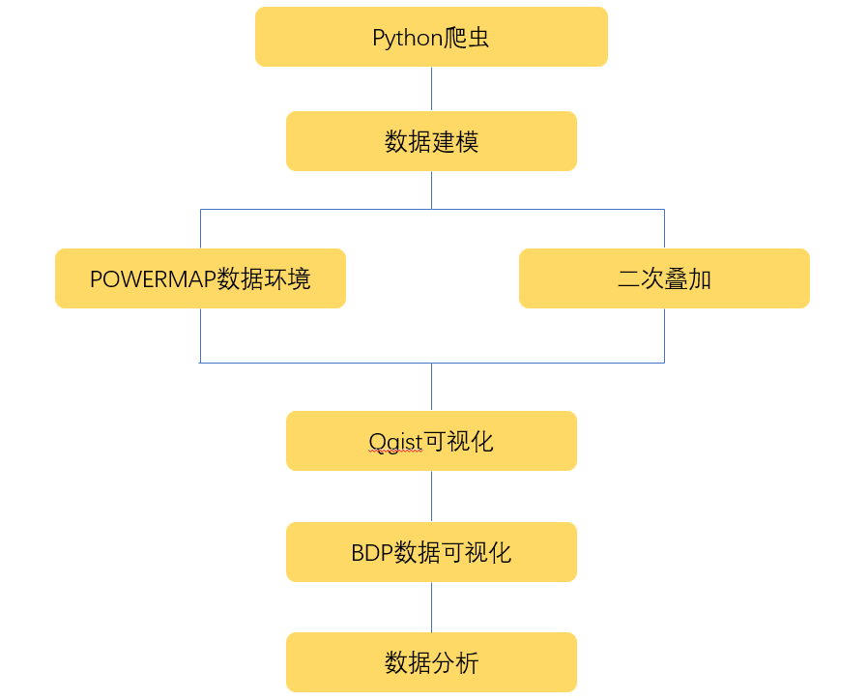

预期成果：
- 根据获取的数据进行初步研究，发表1篇《大数据下休闲农庄运营的思考》进行论证
- 构建生态发展体系，再发表一篇《大数据下休闲农庄的可持续化发展》进行具体理论上的论述
年度目标和工作内容（分年度写）
2018年度总目标：挖掘数据，清洗数据
3月-5月：获得休闲农庄相关位置、POI等数据
6月-8月：获取地形、生态等地理信息数据
9月-10月：对数据库进行优化并做好分类
11月-12月：再次对数据库进行清洗，删除冗余信息
2019年度
1月-3月：数据通过市场调查加权设置，权重叠加，数据建模
4月-5月：构建出休闲农庄的合理发展体系
5月-6月：针对不同的方位、资源设计配套的发展方案
6月-8月：提出合理的产业发展规划
指导教师意见

签字： 日期：

